МІНІСТЕРСТВО ОСВІТИ І НАУКИ УКРАЇНИ
МОГИЛІВ-ПОДІЛЬСЬКИЙ ТЕХНОЛОГО-ЕКОНОМІЧНИЙ КОЛЕДЖ
ВІННИЦЬКОГО НАЦІОНАЛЬНОГО АГРАРНОГО УНІВЕРСИТЕТУ

СЦЕНАРІЙ ЛІТЕРАТУРНО-МИСТЕЦЬКОГО ВЕЧОРА

СЛОВО ДО СЛОВА – ЗЛОЖИТЬСЯ МОВА

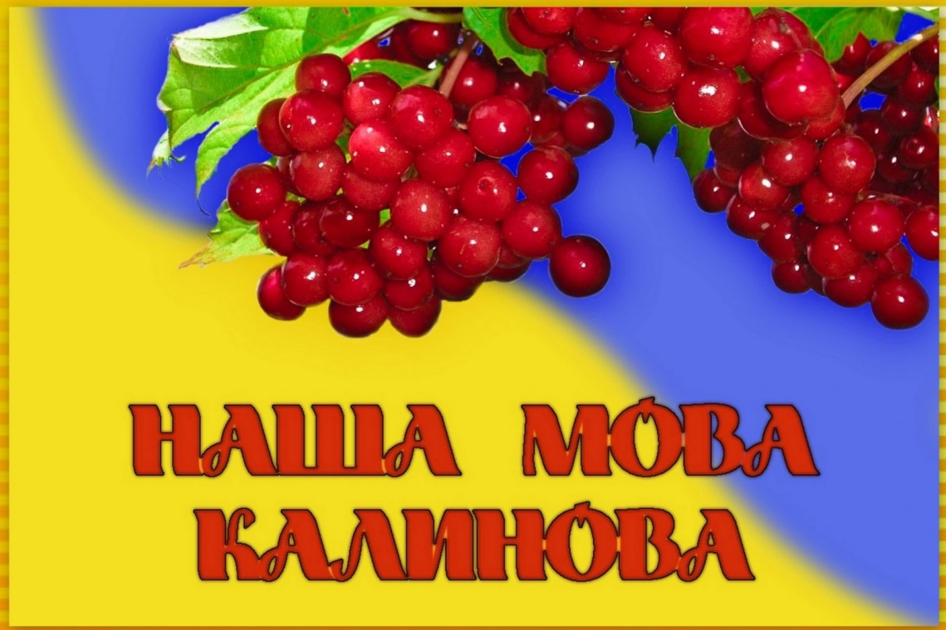

2017
Автор:
Кордонська Альона Василівна – спеціаліст вищої категорії, викладач-методист

Рецензент:
Войцехівська Ірина Станіславівна – заступник директора з виховної роботи, спеціаліст вищої категорії, викладач-методист

В даній методичній розробці представлено розробку літературно-мистецького вечора до Дня української писемності та мови, в якій зібрано матеріал, що спрямований на піднесення престижу української мови серед молоді, виховання в підростаючого покоління поваги до мови свого народу, його культури та традиції.
Матеріал може бути використаний викладачами, кураторами та студентами при проведенні позааудиторних заходів, виховних годин.

Розглянуто та схвалено на
засіданні циклової комісії
суспільно-гуманітарних дисциплін
Протокол №12 від 25.04.2017р. Голова циклової комісії
__________ А.В. Кордонська
СЛОВО ДО СЛОВА – ЗЛОЖИТЬСЯ МОВА

Мета:
- формувати розуміння того, що українська мова – наш скарб, без якого не може існувати ні народ, ні Україна як держава;
- розширити знання про красу і багатство української мови;
- ознайомити студентів з українськими обрядами і звичаями;
- пробуджувати почуття національної гідності;
- виховувати любов до рідної мови, рідного краю, його традицій, почуття поваги до всього свого, українського, бажання розмовляти рідною мовою.

Обладнання:

Вишиті рушники, хліб, калина, малюнки герба, прапора України, портрет Т.Г.Шевченка, вислови відомих людей про українську мову, відеопроект «Популяризація української мови через сучасну творчість».

ХІД ПРОВЕДЕННЯ ЗАХОДУ
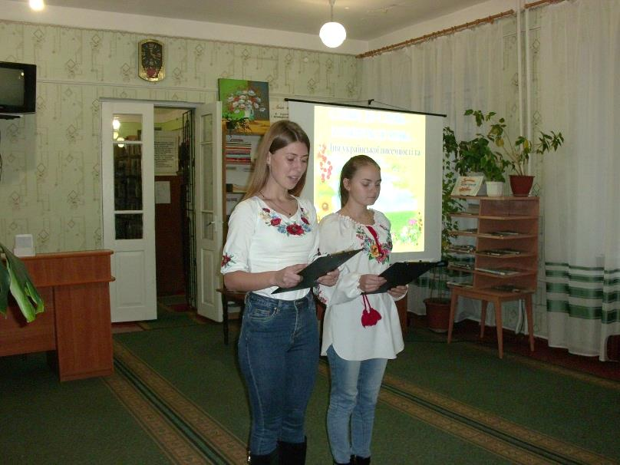
1-й читець:
Земля моя, найкраща і єдина!
Я спів твій серденьком своїм ловлю!
Моя найкраща в світі Україна,
Я щиро й віддано тебе люблю!

2-й читець:
Мій край чудовий — Україна!
Тут народились ти і я.
Тут над ставком верба й калина,
Чарівна пісня солов'я.

1-й читець:
Все найдорожче в цілім світі,
Бо тут почався наш політ
Цвітуть волошки сині в житі,
Звідсіль ведуть дороги в світ.

2-й читець:
А найдорожча рідна мова —
Джерельцем радісно дзвенить.
І мила пісня колискова,
Чумацький Шлях кудись зорить.

1-й читець:
Усе найкраще і єдине,
І радощі усі, й жалі...
Мій рідний краю, Україно!
Найкраще місце на землі!

2-й читець:
Всіх нас єднає рідна мова
Всіх, хто живе у цім краю.
Вона прекрасна, світанкова,
Я в ній свою наснагу п'ю.

1-й читець:
Бо наша рідна мова-мати,
Снагу і силу нам дає.
Нам стежку в світ дано топтати,
Поки в нас рідна мова є!

2-й читець:
І як гуртом, не поодинці,
Почнемо в світ її нести,
То й доти будем — українці
Поміж народів сміло йти!

1-й читець:
А знехтуємо рідне слово —
Земля цього нам не простить,
То ж сяй над світом, рідна мово!
Тобі в віках судилось жить!

2-й читець:
Цвіти і смійся, рідне слово!
У серці щирому звучи!
Моя чарівна, рідна мово,
Лети над світом не мовчи!

Звучить музика Т.Петриненка «Україна».
Ведучий:
9 листопада - День української писемності та мови. Це одне з наймолодших державних свят. Його запроваджено 1997 року за ініціативою Всеукраїнського товариства «Просвіта» імені Тараса Шевченка.

Ведуча:
6 листопада 1997 року було підписано Указ Президента України, у якому говориться: «На підтримку ініціативи громадських організацій та з урахуванням важливості ролі української мови в консолідації суспільства постановляю: «Установити в Україні День української писемності та мови, який відзначати щорічно 9 листопада в день вшанування пам’яті Преподобного Нестора Літописця».

Ведучий:
Із святом вас шанувальники рідного слова. Корені українського слова проросли з найдавніших діалектів праслов’янських племен, рясними пагонами розвинулися в часи Давньоруської держави. Древнє слово квітами-перлами розцвітало у найдавніших пам’ятках культури Київської Русі, у полемічних творах, у красному письменстві різних часів.

Ведуча:
Сьогодні наше свято – це свято української мови та писемності. З часу винайдення писемності фактично почався період документальної історії людства, тому стало можливим не тільки передавати мовну інформацію на відстані, але й закріпити її в часі.

Ведучий:

Мова моя українська,
Батьківська, материнська,
Я знаю тебе не вивчену –
Просту, домашню, звичну,
Не з-за морів покликану
Не з словників насмикану

Ведуча:

Ти у мені із кореня,
Полем мені наговорена,
Дзвоном коси накована,
В чистій воді смакована,
Болем очей продивлена,
Смутком багать продимлена,
З хлібом у душу всмоктана,
В поті людським намокнута,
З кров’ю моєю змішана,
І аж до скону захищена.

Звучить пісня.

Гуртківець 1:

Кожна людина має досконало знати не лише свою історію, а й мову, починаючи з витоків писемності свого народу.

Перші спроби письма відносяться до 35-50 віків до нашої ери: спершу це була гілочка пальми – знак миру, пізніше – так зване вузликове письмо (вузлики різних кольорів, які древні люди вміли розуміти), дещо пізніше схематично зображувались предмети й навіть явища, потім були ієрогліфи, відтак – через не одне століття – створювалися літери... Вчені вважають, що найперше письмо почало своє існування в Єгипті, потрапило на близький схід, де одержало свій розвиток. Дещо пізніше виникло фінікійське й грецьке письмо, на його основі творилися етруське, латинський алфавіт, кирилиця, глаголиця, інші.

Гуртківець 2:

Перше ж слов'янське письмо з'явилося у IX столітті нашого літочислення, а алфавіт створили брати Кирило та Мефодій у 862 році... Брати не лише поширювали грамоту, а й були перекладачами, просвітителями (джерела засвідчують, що знали грецьку, слов'янську, латинську, арабську, єврейську, древньоруські мови).

Гуртківець 1:

За твердженням вчених, а відтак – і людей-українців, які люблять свою мову, знов-таки примножують багатство її смислу, кольорів, мова має бути священною, сприяти нагромадженню здобутків культури, духовної скарбниці народу.

Гуртківець 2:

Ми ж повинні робити усе, щоб біблійне «спочатку було слово» пам'яталося всіма і завжди, щоб мова наша була материнською, тобто – рідною, щоб кожен із нас пам'ятав, що вона безсмертна, щоб ми завжди казали, що наша мова ще й солов'їна, барвінкова, калинова, співуча, чарівна...

Гуртківець 1:

Рідна мова має бути єдиною, як і мати, а вивчати й знати інші мови – це ще й свідчення високої культури людини.

Гуртківець 2:
Найбільше і найдорожче добро в кожного народу – це його мова, бо вона не що інше, як жива схованка людського духу. Його багата скарбниця, в яку народ складає і своє давнє життя, і свої сподіванки, розум, досвід, почування.

Декламування поезії В.Самійленка «Українська мова».
УКРАЇНСЬКА МОВА
(Пам'яті Т. Г. Шевченка)
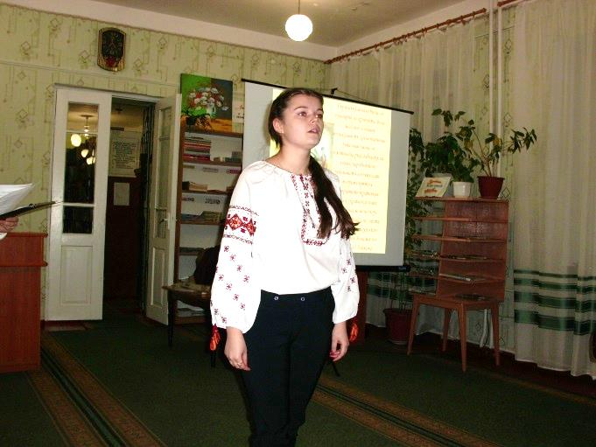
Діамант дорогий на дорозі лежав, -
Тим великим шляхом люд усякий минав,
І ніхто не пізнав діаманта того.
Йшли багато людей і топтали його.
Але раз тим шляхом хтось чудовний ішов,
І в пилу на шляху діамант він найшов.
Камінець дорогий він одразу пізнав,
І додому приніс, і гарненько, як знав,
Обробив, обточив дивний той камінець,
І уставив його у коштовний вінець.
Сталось диво тоді: камінець засіяв,
І промінням ясним всіх людей здивував,
І палючим огнем кольористо блищить,
І проміння його усім очі сліпить.

Так в пилу на шляху наша мова була,
І мислива рука її з пилу взяла.
Полюбила її, обробила її,
Положила на ню усі сили свої,
І в народний вінець, як в оправу, ввела,
І, як зорю ясну, вище хмар піднесла.
І на злість ворогам засіяла вона,
Як алмаз дорогий, як та зоря ясна.
І сіятиме вік, поки сонце стоїть,
І лихим ворогам буде очі сліпить.
Хай же ті вороги поніміють скоріш,
Наша ж мова сія щогодини ясніш!
Хай коштовним добром вона буде у нас,
Щоб і сам здивувавсь у могилі Тарас.
Щоб, поглянувши сам на створіння своє,
Він побожно сказав: «Відкіля нам сіє?!»

Гуртківець 3:
Розрізняють кілька графічних норм кириличного письма, поширеного в Київській Русі: устав, півустав, скоропис в'язь. Устав — урочисте письмо найбільш важливих офіційних документів і релігійних книг. Літери уставу великі, мають прямі лінії, майже квадратні. Кожна з них виписувалась окремо від наступної з красивими поєднаннями прямих і заокруглених ліній Півустав прийшов на зміну уставу.
Слов'янським письмом, побудованим на основі кирилиці, користуються українці, росіяни, білоруси, болгари, серби, македонці. Слов'янський алфавіт обслуговує потреби десяти відсотків населення Землі.

Гуртківець 4:
Після реформи 1708 року російська цивільна азбука поширилася й в Україні. На українському ґрунті вона почала пристосовуватися до звукової системи нашої вимови.
А зараз згадаємо історію літописання, яке почалося в Україні дуже давно, трохи не одночасно із запровадженням християнства на наших землях.
Перші старі літописи не дійшли до нас в оригіналах, а збереглися в копіях або переробках.

Гуртківець 3:
У 1113 році з'явилася славнозвісна праця печерського Нестора «Повість временних літ».
Нестор прийшов до Києво-Печерської лаври сімнадцятилітнім юнаком і назавжди залишився тут, щоб стати не тільки монахом-чорноризцем, а й батьком української історії. Ще застав тут славетного Феодосія Печерського, йому пощастило на розмови з Великим старцем, і потім він залишив для нащадків образ цього мудрого і чистого чоловіка, який дбав про благо рідної землі й хотів щастя для кожної людини в ній.

Перегляд документального фільму про Нестора.

Гуртківець 4:
Нестора часто називають літописцем. Це так, він справді вів літопис, але правильніше його називати письменником та істориком. Не просто першим професійним істориком Русі, а батьком усієї нашої історії. Він дотримувався літописних форм і хронологічної послідовності викладу подій, але прагнення висловитися ширше й докладніше диктувало йому численні вставні оповіді в «Повісті временних літ» (згадаємо, наприклад, історію життя і смерті віщого Олега або розправу княгині Ольги з жителями міста Іскоростеня). Це виходить за рамки загальноприйнятих тоді сухувато-ділових літописних сказань. Так конкретизовано й художньо яскраво до Нестора не писав на Русі ніхто.

Гуртківець 3:
Серед багатьох людей поширена така думка: Нестор – єдиний автор «Повісті временних літ». Вона помилкова. Нестор звів в одне ціле різні літописи, створені його попередниками, творчо опрацював їх, збагатив своїм літописом, і з-під його невтомного пера вийшла цілісна й тематично завершена книга, яка не тільки дає уявлення про те, звідки пішла Руська земля і хто у ній найперший почав княжити, але й читається як надзвичайно захоплюючий художній твір на теми нашої історії.

Гуртківець 4:
Нестор був надзвичайно незалежною у своїх поглядах людиною. І це часто викликало нарікання князів. Відомо, що Володимир Мономах був невдоволений деякими місцями його «Повісті...». Він наказав після смерті Нестора переписати й перередагувати окремі місця твору. Відомо, що цей наказ виконав ігумен Києво-Печерської лаври Сильвестр. Потім «Повість...» зазнала нових переробок. І це не могло не позначитися негативно на її тексті – подекуди в ньому зникли стрункість і послідовність викладу подій, точність датування, з'явився безсторонній сухуватий переказ.

Гуртківець 3:
Нещодавно в ближніх печерах Київської лаври знайдено прах майже дев'ятсот літ тому похованого тут Нестора. Після вивчення черепа історика скульптори виліпили його ймовірний портрет, високе чоло, аскетичне обличчя ченця, довге волосся, задумливий погляд. А ще раніше його живописний портрет зі своєї уяви написав видатний сучасний історик Михайло Брайчевський. Одягнений у чорну одіж Нестор з пером у руках застиг перед чистим аркушем. Його губи міцно стиснуті, а у великих очах світиться думка про минуле й про сучасне...

Перегляд інсценівки з драми Івана Франка «Украдене щастя» театрального колективу «Народні усмішки».

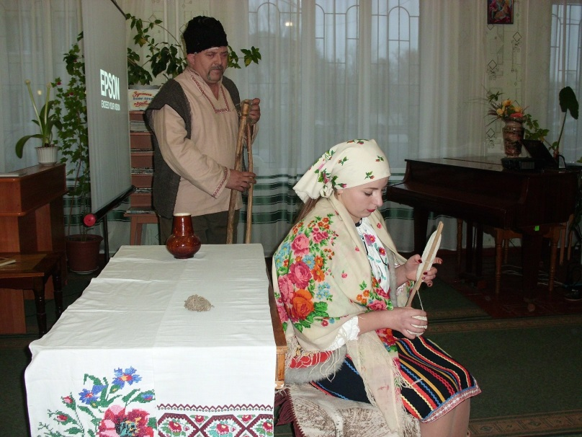

Декламування поезії «Наша мова».
НАША МОВА
Мова - це історія народу.
В ній відбито все його життя:
Наший склад і звичаї, і побут
З давнини й до нашого життя.

Довго ти пригнічувалась, мово, -
Промайнув тернистий довгий шлях,
Доки стала мовою народу,
Що звучить з любов’ю на вустах.

Мово моя рідна, материнська!
Ти співуча, ніжна і близька.
Хай же дух незгасний український
У житті нас завжди зігріва.

Процвітай же, мово калинова,
І тобі не в’янути в віках:
Мелодійна українська мова -
Чарівний, навік коштовний скарб.

Ведуча:
Для нас, українців, рідною є українська мова. Її ми покликані передавати наступним поколінням.

Виходить дівчина в українському вбранні і на фоні мелодії читає «Молитву до мови»:
– Мово! Пресвятая Богородице мого народу! З чорнозему, любистку, м’яти, рясту, євшан-зілля, з роси, з дніпровської води, від зорі і місяця народна.
Мово! Мудра Берегине, що не давала погаснути земному вогнищу роду нашого і тримає народ на небесному Олімпі волелюбності, слави і гордого духу.
Мово! Величальна молитва наша у своїй нерозділеній трійці, що єси ти і Бог Любов, Бог Віра, і Бог Надія!
Мово наша! Звонково кринице на середохресній дорозі нашої долі! Твої джерела десь б’ють від Магми, тому й вогненна така. А вночі, купаються в тобі ясні зорі, тому й ласкава ти.

Ведучий:
Мова кожного народу,
Неповторна і — своя.
В ній гримлять громи в негоду,
В житі — трелі солов'я.

Ведуча:
На своїй природній мові
І потоки гомонять,
Зелен-клени у діброві
По-кленовому шумлять.

Ведучий:
Солов'їну, барвінкову,
Колосисту — на віки —
Українську рідну мову
В дар дали мені батьки.
Ведуча:
Берегти її, плекати
Будем всюди й повсякчас,
Бо ж єдина — так, як мати —
Мова в кожного із нас.

Ведучий:
Сучасна українська літературна мова пов'язується з конкретного датою – виданням «Енеїди» Котляревського у 1798 році. Знаменита поема стала першим друкованим твором, написаним живою народною мовою, всупереч тогочасній традиції користування книжною українською мовою у писемній практиці, конкретні сфери якої, зокрема книгодрукування, поступово зводилися нанівець заборонами на українське слово, розпочатими Петром І.

Ведуча:
1840 рік. Це рік, коли вперше було видано твори Т. Г. Шевченка,— можна вважати доленосним: з того часу українська літературна мова стала на важкий, але плідний шлях розвитку. На цьому шляху були і перепони, і заборони.

Ведучий:
Ну що б здавалося, слова?
Слова та голос.
Більш нічого.
А серце б'ється, ожива,
Як їх почує...

Ведуча:
Україна та її культура святкують своє відродження. Але цьому передувала тяжка боротьба. Дуже багато жорстоких літ і століть пережила наша невмируща мова, мужньо знісши і витерпівши наругу наймогутніших царських сатрапів та посіпак шлахетсько-панських і своїх панів.

Звучить мелодія пісні «Реве та стогне Дніпр широкий».
Виходять українка та українець і по черзі зачитують дати з історії української мови.

Дати в скорботному календарі української мови:
1720 рік – російський цар Петро І заборонив друкувати книги українською мовою.
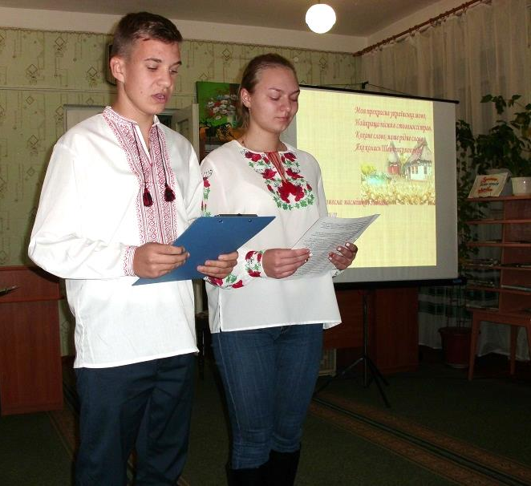
1769 рік – видано розпорядження Російської церкви про вилучення у населення України українських букварів та українських текстів із церковних книг.
1775 рік – зруйновано Запорозьку Січ і закрито українські школи при полкових козацьких канцеляріях.
1862 рік – закрито українські недільні школи, які безкоштовно організували видатні діячі української культури.
1863 рік – указ російського міністра Валуєва про заборону видання книжок українською мовою.
1876 рік – указ російського царя Олександра II про заборону друкування нот українських пісень.
1884 рік – закрито всі українські театри.
1908 рік – уся культурна й освітня діяльність в Україні визнана царським урядом Росії шкідливою.
1914 рік – російський цар Микола II забороняє українську пресу – газети і журнали.
1923 рік – початок відродження української мови після проголошення XII з'їздом РКП(б) українізації.
1938 рік – сталінський уряд видає постанову про обов'язкове вивчення російської мови, чим підтинає коріння мові українській.
1983 рік – видано постанову про так зване посилення вивчення російської мови у школах і поділ класів на дві групи – російські та українські, що призвело до нехтування рідною мовою навіть багатьма українцями.
1989 рік – видано постанову, яка закріплювала в Україні російську мову як офіційну загальнодержавну мову, чим українську мову було відсунуто на задній план, що позначається ще й сьогодні.

Декламування поезії «Молитва».
МОЛИТВА
Гріховний світ вирує неспроста,
Підступний демон, що керує нами,
Та піднімається нетлінно над віками
Велична постать вічного Христа.
О Господи ! Знайди нас всіх, знайди,
Бо ми блукаєм хащами ще й нині,
Прости гріхи й провини безневинні,
І до спасіння всіх нас поведи.
О Господи ! Зціли нас всіх, зціли,
Всели в серця неопалиму мрію,
Щоб ми, пізнавши віру і надію,
Жорстокий світ добром перемогли.
Моя прекрасна українська мово,
Найкраща пісня в стоголоссі трав.
Кохане слово, наше рідне слово,
Яке колись Шевченко покохав.
Ти все знесла насмішки і зневаги,
Бездушну гру ворожих лжеідей,
Та сповнена любові і відваги
З-за грат летіла птахом до людей.
Ти наш вогонь на темнім полі битви,
Невинна кров пролита в боротьбі.
Тебе вкладаєм тихо до молитви
І за спасіння дякуєм тобі.

Презентація проекту «Популяризація української мови через сучасну творчість».

Ведучий:
Пам’ятаймо, мова – це показник культури людини. Недаремно кажуть: «Заговори, щоб я тебе побачив». На жаль, сьогодні є небагато людей, які володіють досконало рідною мовою. Причиною цієї прикрості стало насамперед те, що в результаті злиття української і російської мов утворився так званий «суржик», який є небезпечним і шкідливим, оскільки засмічує і поганить одну з найкрасивіших мов світу.

Ведуча:
Ще сорок років тому Максим Рильський закликав: «Пильно і неперестанно політь бур'ян»., а «бур'яну» ж у нашій мові так багато! Треба докласти всіх зусиль, щоб позбутися звички говорити «по-простому». Говорити слід правильно, бо перед нами відповідальне завдання: узяти все краще з надбання наших предків, сконцентрувати весь розум і духовний потенціал нації, щоб відродилася і розквітла Україна, щоб усміхнулася доля нашому народу.

Декламування поезії М.Рильського «Мова».
МОВА
Як парость виноградної лози,
Плекайте мову. Пильно й ненастанно
Політь бур'ян. Чистіше від сльози
Вона хай буде. Вірно і слухняно
Нехай вона щоразу служить вам,
Хоч і живе своїм життям.
Прислухайся, як океан співає –
Народ говорить. І любов, і гнів
У тому гомоні морськім. Немає
Мудріших, ніж народ, учителів!
У нього кожне слово – це перлина,
Це праця, це натхнення, це людина!
Не бійтесь заглядати у словник:
Це пишний яр, а не сумне провалля,
Збирайте, як розумний садівник,
Достиглий овоч в Грінченка і Даля.
Не майте гніву до моїх порад
І не лінуйтесь доглядать свій сад.
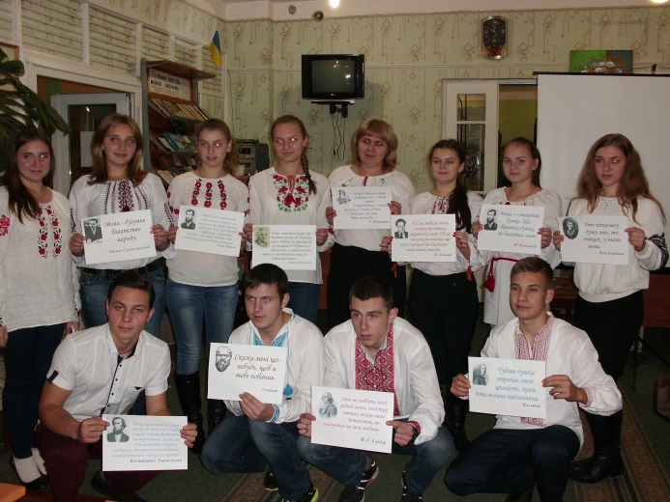

Акція «На захист рідної мови й культури мовлення».

Ведучий:
День української писемності та мови став святом, яке гуртує усіх нас – на шляху відродження духовності, зміцнення державності, формування громадянського світогляду. Кожен народ відбувся тоді, коли усвідомив себе у рідному слові.
Ведуча:
Щиро вітаємо вас із Днем української писемності та мови. Упевнені, що українська мова й надалі служитиме єднанням між минулими і майбутніми поколіннями, возвеличуватиме Україну та український народ.

Ведучий:
Бажаємо вам зберегти й утвердити українську мову, виплекану нашими пращурами, адже вона створює індивідуальне обличчя країни і нації. Нехай материнське слово буде для всіх оберегом та духовним джерелом життя.

Разом:
Щастя, миру, добра.
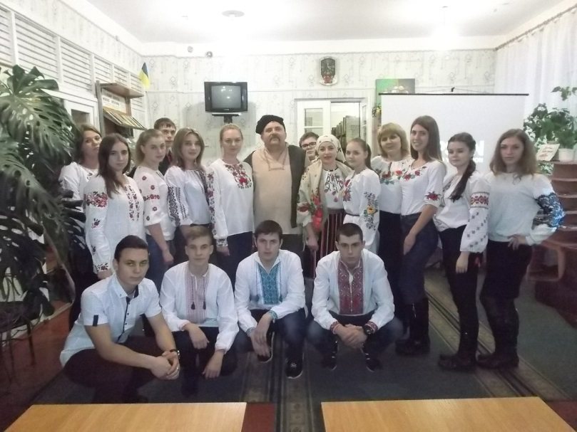

РЕЦЕНЗІЯ
на сценарій літературно-мистецького вечора
до Дня української писемності та мови
викладача Могилів-Подільського технолого-економічного коледжу
Вінницького національного аграрного університету
Кордонської А.В. на тему:
«Слово до слова – зложиться мова»

Сценарій літературно-мистецького вечора до Дня української писемності та мови «Слово до слова – зложиться мова», розроблений викладачем Кордонською А.В., відповідає методичним вимогам щодо розробки сценаріїв виховних заходів.
Українська мова – одне з найцінніших надбань, які створили й залишили нам наші предки. Це – нетлінний скарб століть, що передається від покоління до покоління і об'єднує минуле й прийдешнє. Це – спадкоємність не лише в межах роду, а й народу.
Учасники заходу розповідали про розвиток писемності з найдавніших часів до сьогодення, акцентували увагу присутніх на основних датах в скорботному календарі української мови на фоні мелодії «Реве та стогне Дніпр широкий», декламували вірші українських класиків та демонстрували літературні композиції. Цікавим був проект «Популяризація української мови через сучасну творчість». Яскравим доповненням дійства став виступ акторів народного театрального колективу «Народні усмішки» з інсценізацією уривку з драми Івана Франка «Украдене щастя». Усі учасника свята долучились до акції «На захист рідної мови й культури мовлення». Під час заходу переглядалися фрагменти відео про розвиток української мови, Нестора Літописця та звучали пісні про рідну мову та Україну.
Виховний захід був спрямований на піднесення престижу української мови серед молоді, виховання в підростаючого покоління поваги до мови свого народу, його культури та традиції.
Матеріал може бути використаний викладачами, кураторами та студентами при проведенні позааудиторних заходів, виховних годин.

Рецензент І.С. Войцехівська

